统计图表中的方程组
例1 （浙江省金华市）九年级（3）班学生参加学校组织的“绿色奥运”知识竞赛，老师将学生的成绩按10分的组距分段，统计每个分数段出现的频数，填入频数分布表，并绘制频数分布直方图，如图1所示.
（1）频数分布表中a= ，b= ；
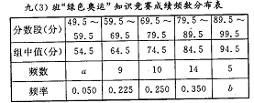
（2）把频数分布直方图补充完整；
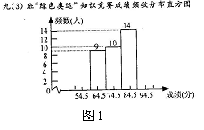（3）学校设定成绩在69.5分以上的学生将获得一等奖或二等奖，一等奖奖励作业本15本及奖金50元，二等奖奖励作业本10本及奖金30元。已知这部分学生共获得作业本335本，请你求出他们共获得的奖金.

析解：（1）根据“百分比=频数÷数据总个数”，结合频数分布表，先求出数据总个数为9÷22.5％=40.再求出a=40×5.0％=2，b=5÷40=12.5％.
（2）图略；
（3）设一等奖x人，二等奖y人，依题意得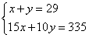，解得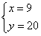.
所以他们共获奖金为50×9+30×20=1050（元）.
例2 某公司决定从甲、乙、丙三个工厂共购买200个同种产品A，这三个工厂的产品A的优品率如表所示，但表中的“▇”被墨迹污染看不清了.
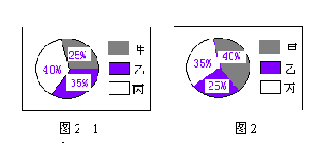已知该公司若按图2－1的比例购买，则购回产品的优品率为80.5%；若按图2－2的比例购买，则购回产品的优品率为81%.试求甲、乙两个厂生产的产品A的优品率.
 | 甲 | 乙 | 丙
优品率 | ▇ | ▇ | 90%

析解：可设甲厂生产的产品A的优品率为x，乙厂生产的产品A的优品率为y.由图2－1可知，从甲、乙、丙三个工厂购买的产品的优品数分别为200×25%x=50x（件），200×35%y=70 y（件），200×40%×90%=72（件）.因此50x+70y+72=200×80.5%，即50x+70y=89.
由图2－2可知，从甲、乙、丙三个工厂购买的产品的优品数分别为200×40%x=80x（件），200×25%y=50y（件），200×35%×90%=63（件）.因此80x+50y+63=200×81%，即80x+50y=99.由此得到方程组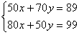，解得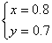.所以甲、乙两个厂生产的产品A的优品率分别为0.8×100％=80%，0.7×100％=70%.

